「110年度職業安全衛生危害預防宣導會」課程表暨報名表
主辦單位：經濟部加工出口區管理處臺中分處
協辦單位：加工出口區中部園區職業安全衛生促進會、經濟部加工出口區管理處中港分處
時 間：110年11月5日（星期五）
地 點：臺中分處從業員工休閒康樂室（臺中市潭子區建國路1號，本分處後棟3樓）

時 間 | 課 程 名 稱 | 講 師
09：00- 09：20 | 報 到
09：20 - 09：30 | 長 官 致 詞
09：30 - 11：00 | 「職業安全衛生設施新修法規說明」講座課程 | 前勞動部職業安全衛生署中區職業安全衛生中心張技正國田
11：00 - 11：10 | 休 息
11：10 - 12：10 | 1.「危害辨識與災害預防(含承攬管  理)」講座課程  2. 綜合討論 | 前勞動部職業安全衛生署中區職業安全衛生中心張技正國田
12：10 - | 午餐 & 賦歸

報名方式：
(1)線上報名：網址及QR Code
https://forms.gle/3rjK4HKTGwuh4GXj6
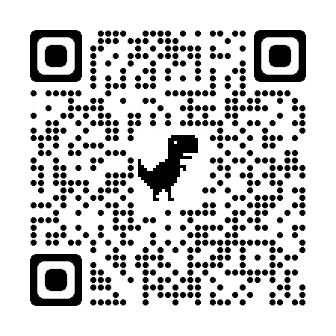

(2)紙本傳真報名 (04)25333821

經濟部加工出口區管理處臺中分處「110年度職業安全衛生危害預防宣導會」報名表
公司名稱： （股）公司；填表人： ；連絡電話：
電子郵件：
姓名 | 職稱 | 參與方式(擇一參加)
□實體課程; 飲食習慣: □葷 □素
□線上課程; 不提供便當
□實體課程; 飲食習慣: □葷 □素
□線上課程; 不提供便當
※實體課程：限額30人。
※個資提供聲明：
本分處為辦理本活動，需取得報名者之姓名、單位、職稱、聯絡電話等資料，所取得之前述個人資料，僅提供辦理該活動之處理及利用，並將依「個人資料保護法」等法令，善盡個人資料保護政策。 若您同意本聲明，再進行活動報名。
※請於110年11月2日（星期二）前傳送臺中分處第四課報名，請勾選實體課程或線上課程。
※承辦人：歐家豪（聯絡電話：04-25322113分機404）

